Баку — пламя, колышущееся на ветру
4 ночей
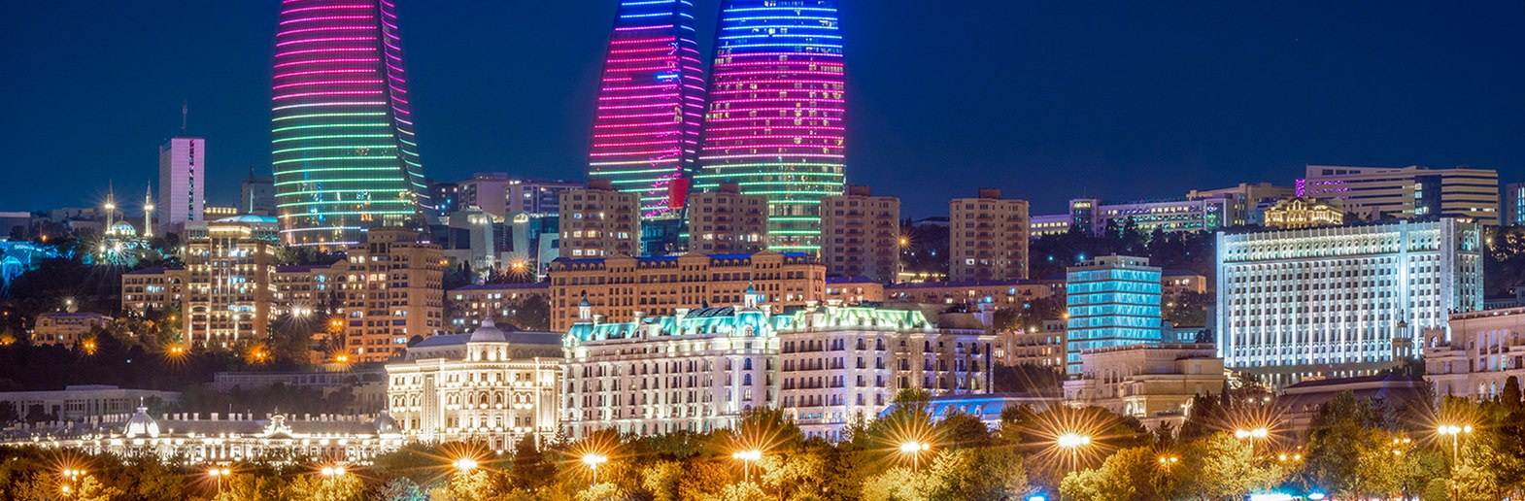
Даты гарантированных заездов
Даты заездов с обслуживанием на этом языке пока не опубликованы.
// День 1: Прибытие в Баку
Прибытие в аэропорт Баку. Трансфер в отель — по желанию. Ночь в Баку. (–/–/–)
// День 2: Баку — Гобустан — Баку
Начало экскурсии в 09:15.
После завтрака выезд в Гобустан, примерно в 60 км от Баку. Посещение музея и территории наскальных изображений.
Культурный ландшафт наскального искусства Гобустана включён в Список всемирного наследия ЮНЕСКО. На скалах полупустынного плато сохранились тысячи изображений охотников, животных, лодок и ритуальных танцев. Они помогают представить жизнь, верования и передвижения древних общин. В музее фотографии, видеоматериалы и интерактивные экспозиции объясняют археологические находки и изменения природной среды, после чего прогулка среди подлинных петроглифов становится особенно содержательной.
Возвращение в Баку для прогулки по Ичеришехеру и кварталам с бывшими особняками нефтепромышленников.
Ичеришехер — живой исторический центр Баку, окружённый крепостными стенами. Старый город вместе с Дворцом Ширваншахов и Девичьей башней включён в Список всемирного наследия ЮНЕСКО. Его узкие улицы связывают мечети, караван-сараи и старинные бани, некогда обслуживавшие торговый город. Дворцовый комплекс XV века был резиденцией правителей Ширвана, а массивная цилиндрическая Девичья башня остаётся одним из самых узнаваемых памятников Баку. Эти постройки рассказывают о городе задолго до нефтяного бума, изменившего окружающие кварталы.
В программе Дворец Ширваншахов, Девичья башня, руины церкви Святого Варфоломея, старинный хамам и исторические мечети. Обед включён. Ужин самостоятельно. Ночь в Баку. (З/О/–)
// День 3: Баку — Апшеронский полуостров — Баку
Завтрак. Посещение смотровой площадки с видом на Бакинскую бухту. Экскурсия по Апшеронскому полуострову: храм огня Атешгях в Сураханах и Янардаг.
Каменные стены Атешгяха окружают центральный огненный алтарь и небольшие кельи паломников. Надписи напоминают об индуистских и сикхских купцах, приезжавших на Апшерон, а также о более древних местных традициях почитания огня. Сохранившийся ансамбль в основном относится к XVII–XVIII векам, когда торговые пути связывали Баку с Индийским субконтинентом.
На Янардаге природный газ, выходящий из склона, поддерживает непрерывную полосу пламени у основания скалы. Огонь связан не с вулканическим извержением, а с выходом газа из земли. Это наглядное объяснение названия Азербайджана «Страна огней» и интересный природный контраст рукотворному алтарю Атешгяха.
Возвращение в Баку. Центр Гейдара Алиева — только внешний осмотр.
Центр Гейдара Алиева осматриваем снаружи. Здание Захи Хадид узнаваемо благодаря непрерывным белым изгибам: поверхность словно поднимается из площади и плавно переходит в крышу. Обходя его с разных сторон, можно увидеть, как архитектура взаимодействует с зелёными пространствами. Эта остановка не предполагает входа на выставки.
Посещение Яшыл-базара.
На прилавках Яшыл-базара — сезонные фрукты, зелень, орехи, сухофрукты, специи и домашние заготовки. Гранаты, чай, соленья и варенье знакомят с повседневной азербайджанской кухней. Рынок показывает, как продукты из разных регионов страны попадают в столицу, и позволяет наблюдать обычную городскую жизнь.
Обед включён. Ночь в Баку. (З/О/–)
// День 4: Баку — Губа — Баку
Завтрак. Выезд в Губу через горные пейзажи Кавказа. По дороге остановка у полосатых «карамельных гор» Хызы. Посещение Красной Слободы — исторического поселения горских евреев — и традиционной ковровой мастерской. Обед в ресторане.
Во второй половине дня экскурсия в высокогорный Хыналыг и посещение местного исторического музея.
Каменные дома Хыналыга тесно расположены на крутом горном склоне: крыши и террасы приспосабливаются к сложному рельефу. Жители сохраняют собственный язык и пастушеские традиции. Культурный ландшафт народа Хыналыга и путь сезонного перегона скота «Кёч-йолу» включены в Список всемирного наследия ЮНЕСКО. Наследие охватывает не только село, но и систему летних и зимних пастбищ и продолжающийся уклад горной жизни.
Возвращение в Баку. Ужин самостоятельно. Ночь в отеле. (З/О/–)
// День 5: Вылет из Баку
Завтрак в отеле. Свободное время до вылета с учётом расписания рейса. Трансфер в аэропорт — по желанию. Освобождение номера до 12:00. (З/–/–)

